**1150080107_Lê Thị Hoài My_CNPM2**

**BÀI TẬP TUẦN 5**

**Thực hành 1: Thiết kế form như sau:**

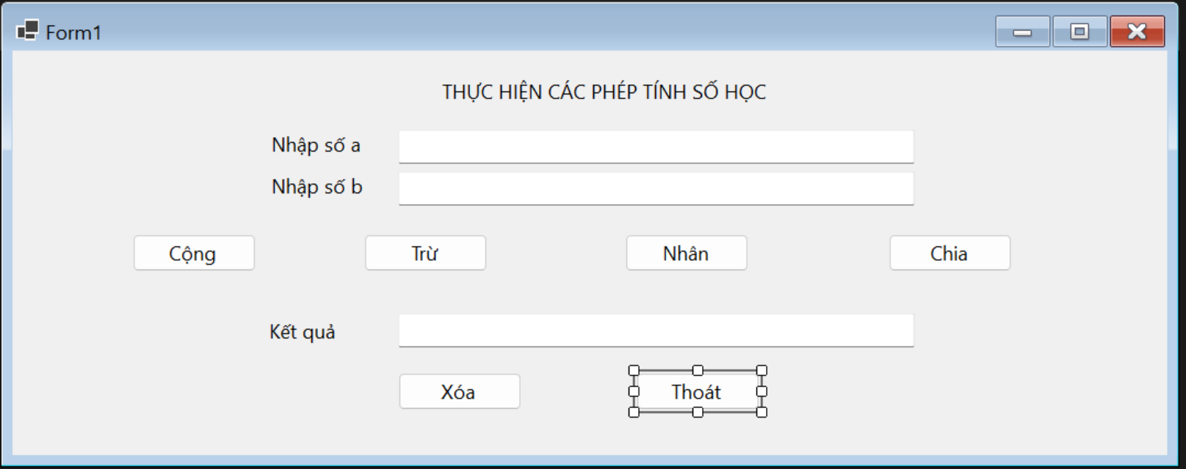

**Áp dụng 1**

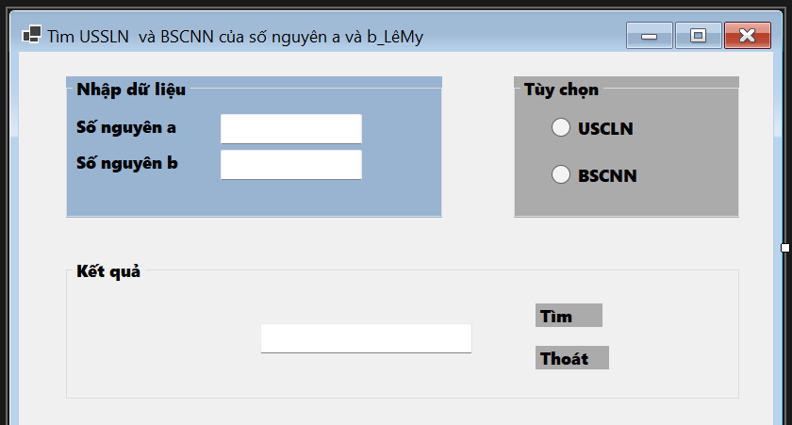

**Áp dụng 2: Xây dựng ứng dụng mô phỏng thiết bị Security Panel theo yêu cầu:**

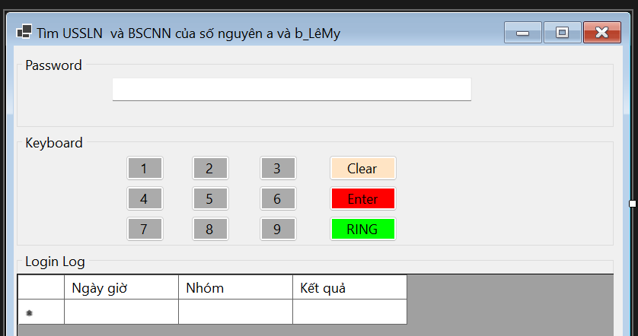

**Thực hành 2: Tính tiền công dịch vụ tại phòng khám nha khoa.**

